**Практическая работа 3-1. VLAN с одним коммутатором**

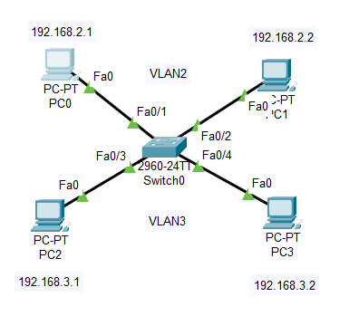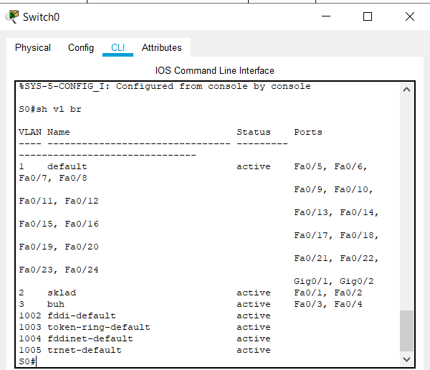

Рисунок 1 - Структура созданной сети и вывод команды show vlan brief на свитче

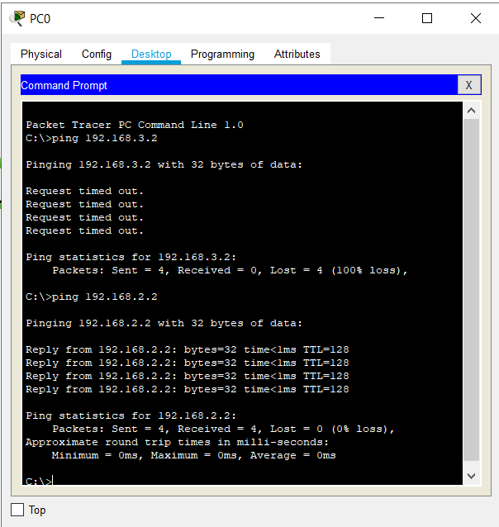

Рисунок 2 - Структура созданной сети и выполнение команды ping к разным ПК в разных VLAN'ах

**Практическая работа 3-2. Настройка виртуальной сети на коммутаторе 2960**

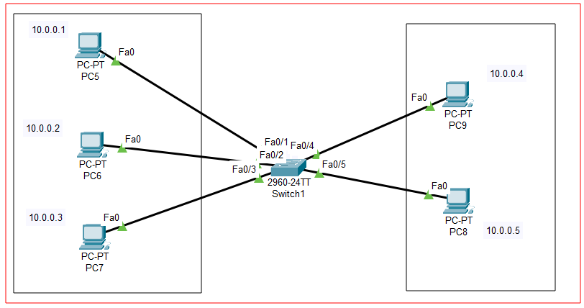

Рисунок 3 - Структура сети с одним коммутатором

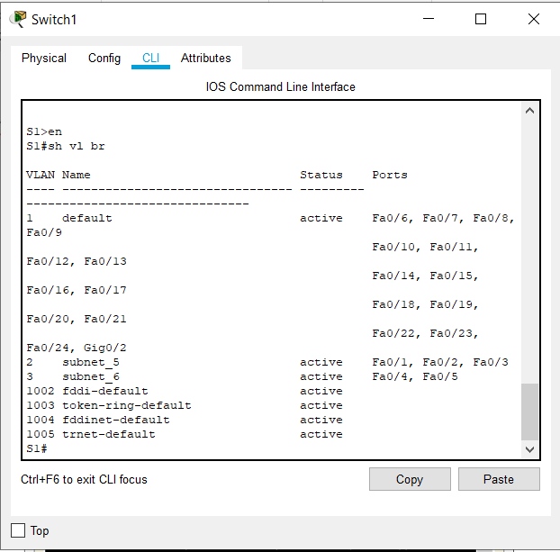

Рисунок 4 - Выполнение команды show vlan brief на свитче

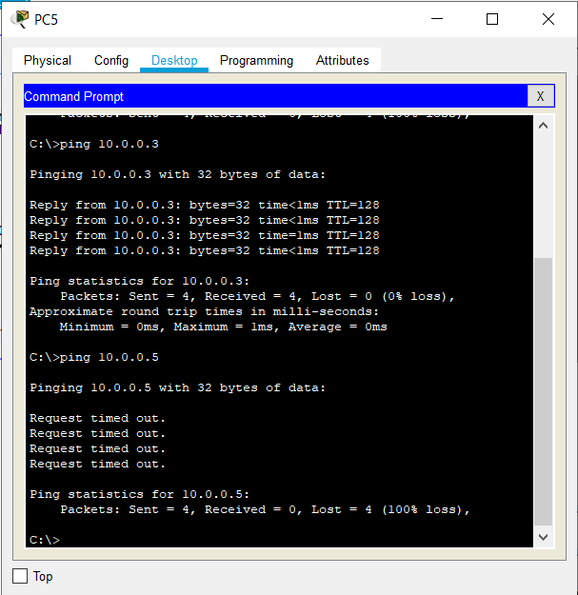

Рисунок 5 - Выполнение команды ping к разным ПК в разных VLAN'ах

**Практическая работа 3-2-2. VLAN с двумя коммутаторами. Организация транка-разделяемого общего канала**

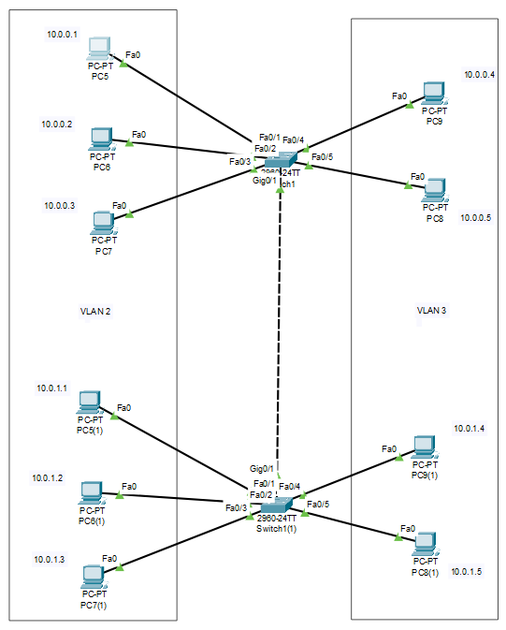

Рисунок 6 - Структура созданной сети

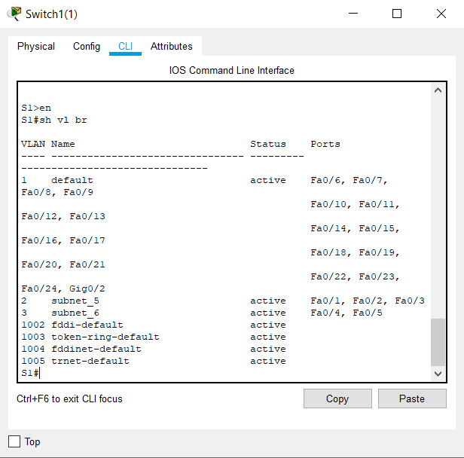

Рисунок 7 - Выполнение команд show vlan brief на каждом свитче

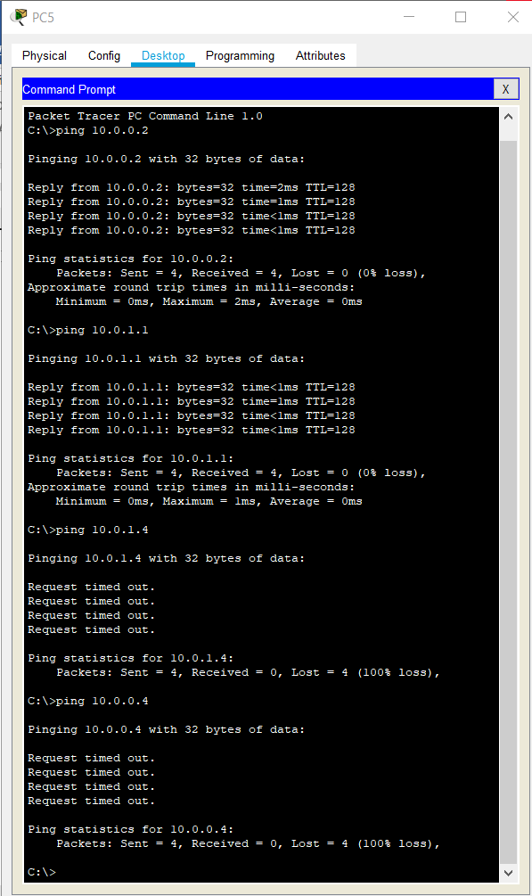

Рисунок 8 - Выполнение команды ping в каждой VLAN к ПК на различных свитчах

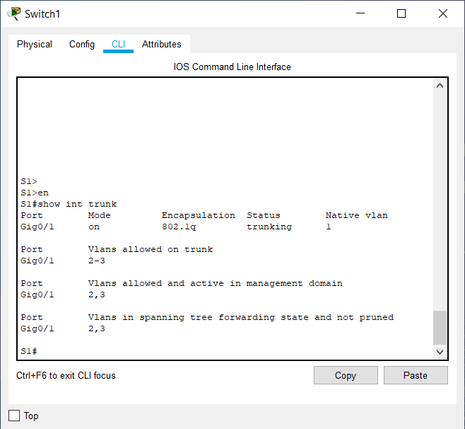

Рисунок 9 - Конфигурация магистрали VLAN

**Практическая работа 3-3. Настройка виртуальной сети с использованием графического интерфейса**

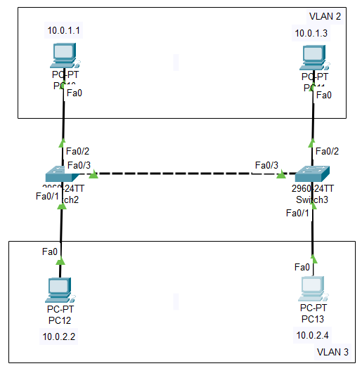

Рисунок 10 - Структура созданной сети

Создание отдельных подсетей для каждой VLAN:

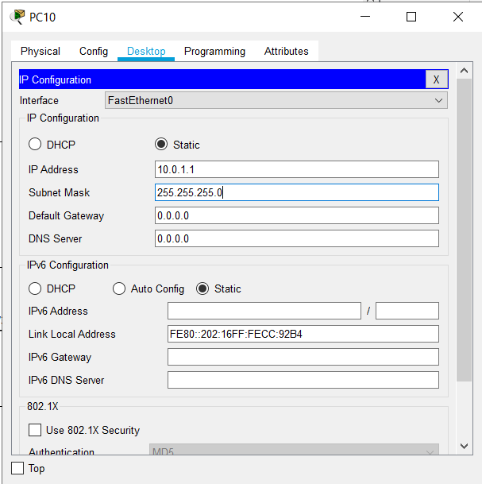 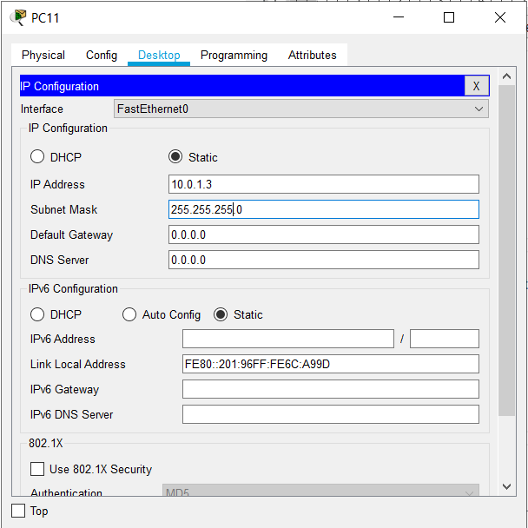

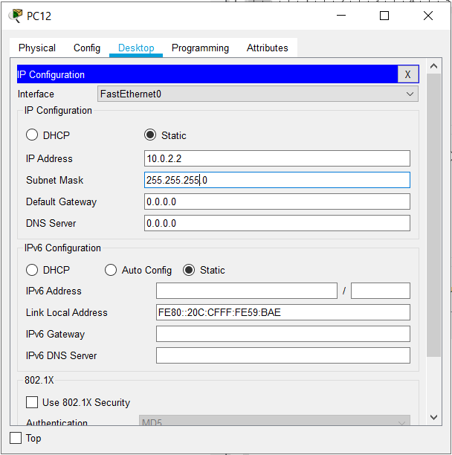 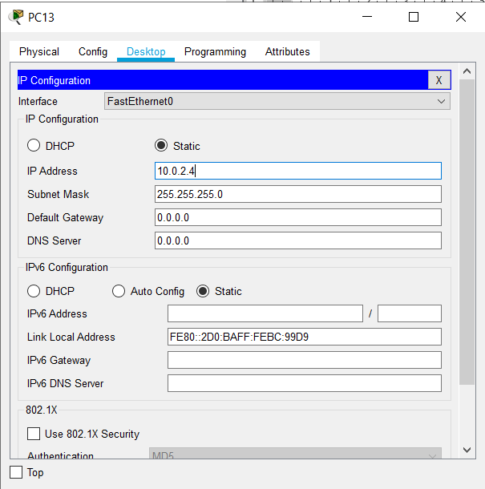

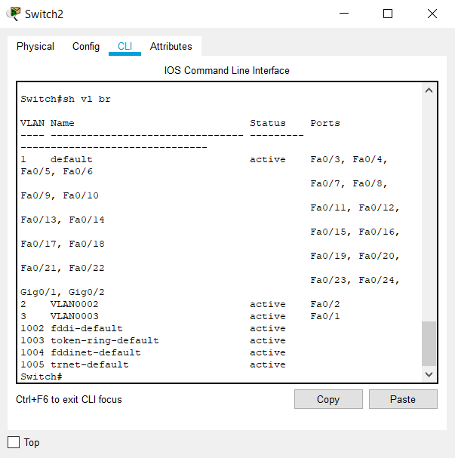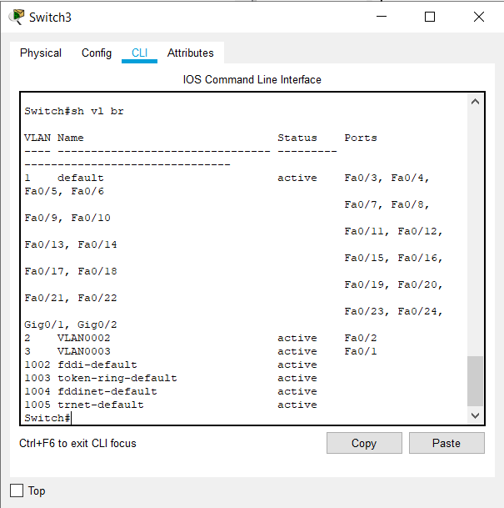

Рисунок 11 - Выполнение команды show vlan brief на каждом свитче

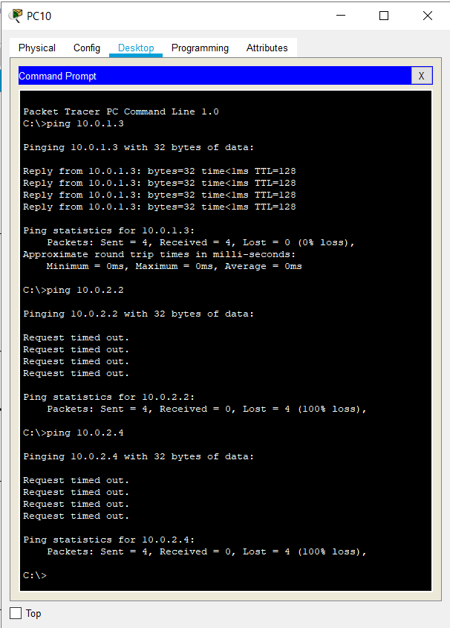

Рисунок 12 - Выполнение команды ping в каждой VLAN к ПК на различных свитчах

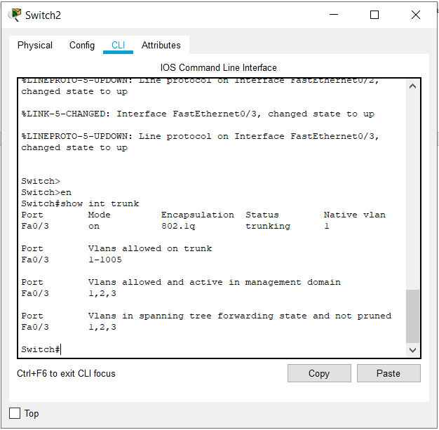

Рисунок 13 - Конфигурация магистрали VLAN